Miércoles
19
de julio

Sexto de Primaria

Formación Cívica y Ética

Iniciativas de ley

Aprendizaje esperado: valora la democracia como un proceso dinámico en construcción y la reconoce como una forma de gobierno y de vida que implica corresponsabilidad entre la ciudadanía y el gobierno.

Énfasis: analiza cómo en la democracia autoridades y ciudadanos participan en construcción de mejores leyes presentando iniciativas.

¿Qué vamos a aprender?

Valorarás la democracia como un proceso dinámico en construcción y de reconocerla como una forma de gobierno y de vida que implica corresponsabilidad entre la ciudadanía y el gobierno, en este proceso te centrarás en analizar cómo en la democracia, autoridades y ciudadanos que participan en construcción de mejores leyes presentando iniciativas.

¿Qué hacemos?

Recuerda lo que aprendiste la sesión pasada.
- Revisaste el papel de las autoridades y las decisiones que deben tomar para que el país funcione.
- Aprendiste que tienes derecho a dar seguimiento a los gobernantes que todas y todos elegimos y opinar sobre cómo actúan.
- Conociste la división de poderes en nuestro país: el legislativo, ejecutivo y judicial. El poder ejecutivo lo integran la Presidencia y las Secretarías de Estado; el poder legislativo se integra por diputadas, diputados, así como senadoras y senadores; y el poder judicial lo integran las ministras y ministros, magistradas y magistrados, así como juezas y jueces.

Para finalizar este repaso, revisa el video siguiente.

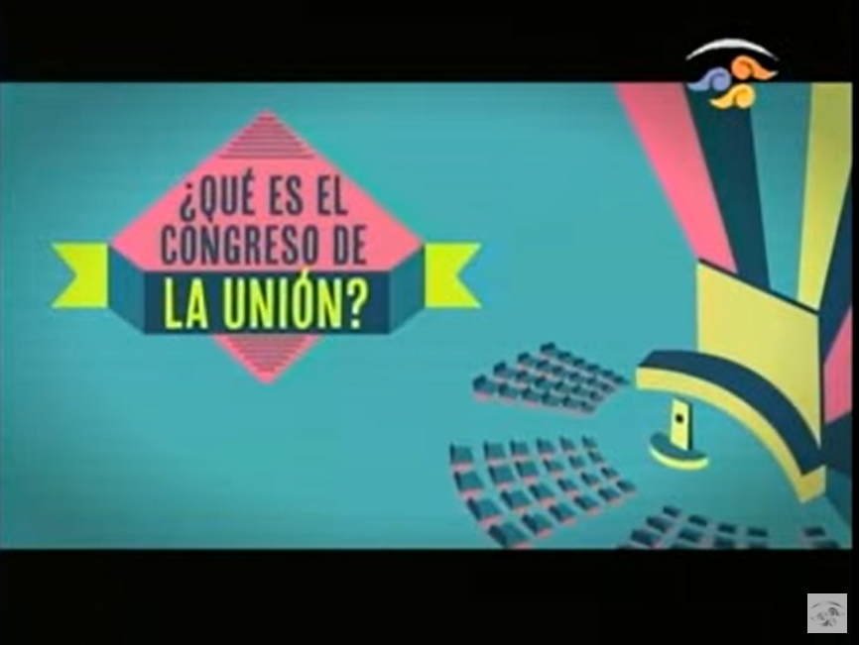

- Video. Congreso para Jóvenes, ¿Qué es el Congreso de la Unión?
https://www.youtube.com/watch?v=WKZ_Y7cuNik

Es claro que lo que pasó en la independencia y la revolución mexicana definieron la organización política y la forma de gobierno que tenemos hasta nuestros días, como viste la sesión pasada, el Congreso de la Unión con sus dos cámaras vigila que, el Poder Ejecutivo, es decir la presidencia y el gabinete, realice sus funciones, pero también defienden tanto los intereses de la ciudadanía y de quienes habitamos en el país, como nuestras demandas.

Una de las funciones del Congreso de la Unión es crear y modificar leyes, y que estas empiezan con iniciativas. En México, todas y todos tenemos un papel que jugar en la democracia y un mecanismo de la democracia es que tanto la ciudadanía como el gobierno podamos presentar ante el Senado de la República (donde están senadoras y senadores) y en la Cámara de diputadas y diputados, iniciativas de ley que mejoren la vida de todas las personas.

Ahora para profundizar en este tema analiza un caso que se encuentra en la página 132 del libro de texto. Es una iniciativa que realizaron alumnas y alumnos de una escuela.

https://libros.conaliteg.gob.mx/20/P6FCA.htm?#page/132
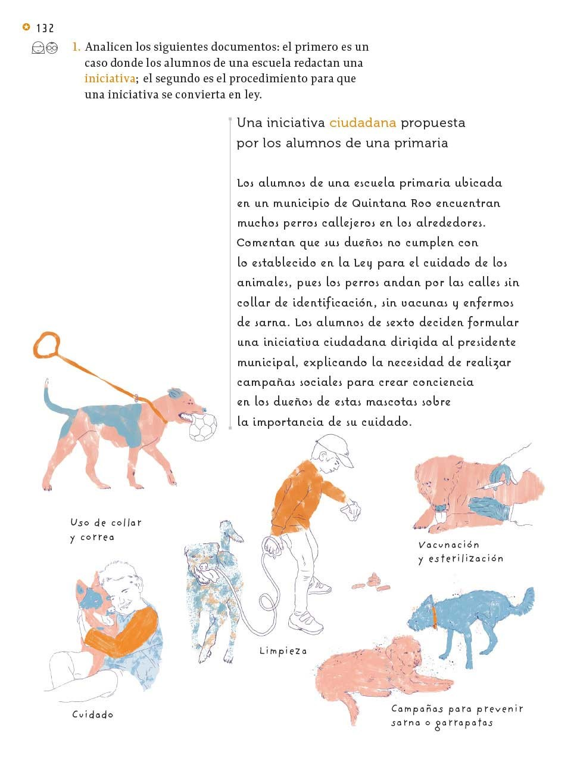

La información del libro de texto dice lo siguiente:

Una iniciativa ciudadana propuesta por el alumnado de una escuela Primaria.
Los alumnos y alumnas de una escuela primaria ubicada en un municipio de Quintana Roo encuentran muchos perros callejeros en los alrededores.
Comentan que sus dueñas y dueños no cumplen con lo establecido en la Ley para el cuidado de los animales, pues los perros andan por las calles sin collar de identificación, sin vacunas y enfermos de sarna. El alumnado de sexto decide formular una iniciativa ciudadana dirigida al presidente municipal, explicando la necesidad de realizar campañas sociales para crear conciencia en las personas dueñas de estas mascotas, sobre la importancia de su cuidado.

Es una muy buena propuesta que surge de una problemática que han observado las alumnas y alumnos. Es un peligro para las ciudadanas y ciudadanos que los perros enfermos puedan andar sin cuidados, además, los animalitos también necesitan ser protegidos y curados.

Pero, ¿Cuáles son las propuestas específicas que se realizan?

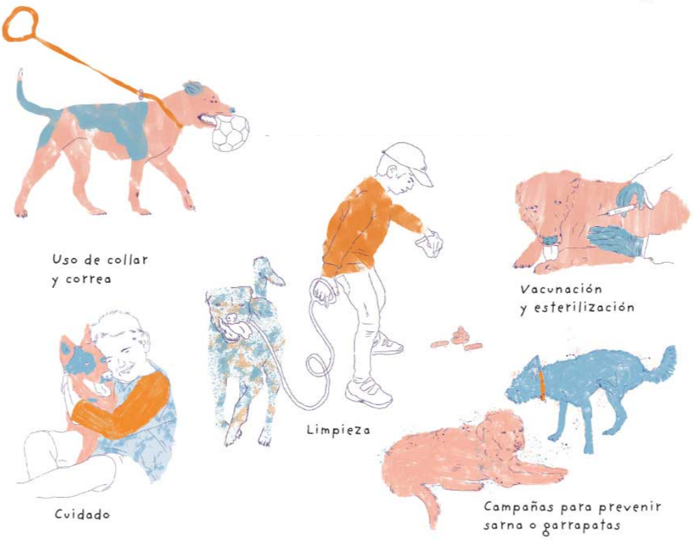

Las propuestas son:
- Uso de collar y correa.
- Cuidado.
- Vacunación y esterilización.
- Limpieza.
- Campañas para prevenir sarna y garrapatas.

Son varias soluciones las que se proponen en esta iniciativa, sin embargo, para que esto ocurra y se consolide como una ley, aún faltan varios pasos y etapas. Observa el video siguiente.

- Video. Anímate con Tu Constitución: Iniciativa de Ley.
https://www.youtube.com/watch?v=tj__5EUe-wU

Sin duda es una gran labor, que también se encuentra regulada y establecida en la Constitución Política. Si se revisa el artículo 71 que se mencionó en el video, dice lo siguiente:

Artículo 71. El derecho de iniciar leyes o decretos compete:

I. Al Presidente de la República.
II. A los Diputados y Senadores al Congreso de la Unión.
III. A las Legislaturas de los Estados y de la Ciudad de México.
IV. A los ciudadanos en un número equivalente, por lo menos, al cero punto trece por ciento de la lista nominal de electores, en los términos que señalen las leyes.

Cada iniciativa deberá ser discutida y votada por el Pleno de la Cámara de su origen en un plazo máximo de treinta días naturales. Si no fuere así, la iniciativa, en sus términos y sin mayor trámite, será el primer asunto que deberá ser discutido y votado en la siguiente sesión del Pleno. En caso de ser aprobada o modificada por la Cámara de su origen, el respectivo proyecto de ley o decreto pasará de inmediato a la Cámara revisora, la cual deberá discutirlo y votarlo en el mismo plazo y bajo las condiciones antes señaladas.

Cómo podrás darte cuenta es un largo proceso por el que deben atravesar las iniciativas, pero no importa, valdrá la pena y ayudará al bienestar de todas y todos.

Ahora revisa paso a paso lo que sucede cuando el Congreso de la Unión recibe una iniciativa ciudadana, este proceso aparece a detalle en la página 133 de tu libro de texto.

https://libros.conaliteg.gob.mx/20/P6FCA.htm?#page/133
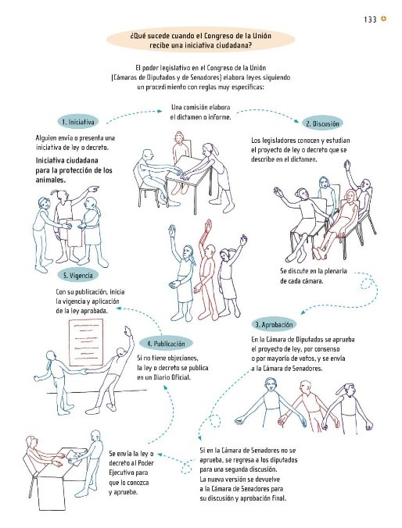
Como lo viste en otras sesiones, las personas servidoras públicas están obligadas a cumplir con tratados internacionales para proteger los derechos humanos, algunos tratados tienen que ver con la eliminación de la discriminación racial, la tortura, tratos inhumanos y degradantes, la crueldad, y la violencia contra la mujer, entre otros temas.

Para que no tengas duda respecto al proceso de tu iniciativa ciudadana, repase las partes más importantes del proceso legislativo, en una sopa de letras.

Si te es posible emplea el recurso interactivo ubicado en el link siguiente:
https://wordwall.net/es/resource/14998874/proceso-de-iniciativa-ciudadana

La democracia no sólo está basada en la ciudadanía, también se construye con el respeto y actualización de las leyes y decretos.

Y es así, para que los gobiernos cumplan con el mandato de respetar, proteger, promover y garantizar los derechos humanos, como lo dice el artículo primero constitucional.

Una democracia fomenta la participación ciudadana porque aspira a involucrar a todos y todas en la toma de decisiones.

Además, si toda la ciudadanía se une y se organiza puede exigir a las y los gobernantes electos que cumplan las demandas a las que se comprometieron.

Revisa estas tres recomendaciones:
- Ponte de acuerdo con las demás personas; dialoguen sobre sus necesidades e intereses; participa en las acciones de tu comunidad.
- Debe haber respeto de los acuerdos y compromisos asumidos de forma democrática.
- Si no te sientes parte de la mayoría, lucha por tus ideales, trabaja para que también se escuche tu voz.

El reto de hoy:

Comenta con algún familiar cercano acerca del tema que revisaste en esta sesión, pídele que te dé su punto de vista sobre las tres recomendaciones y comenten como lo pueden hacer en su comunidad.

Si te es posible, consulta otros libros o materiales para saber más sobre el tema.
¡Buen trabajo!
Gracias por tu esfuerzo.

*Este material es elaborado por la Secretaría de Educación Pública y actualizado por la Subsecretaría de Educación Básica, a través de la Estrategia Aprende en Casa*.

Para saber más:
Lecturas

https://libros.conaliteg.gob.mx/20/P6FCA.htm

